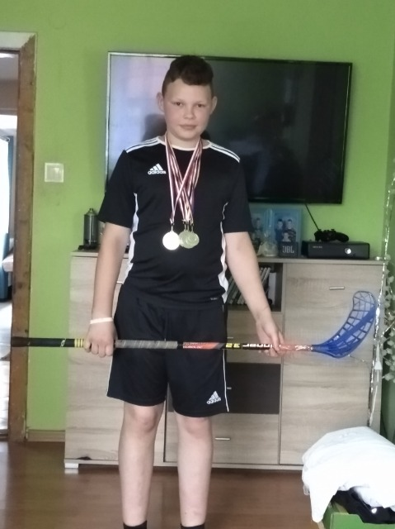
Moja pasja
Moją największa pasją jest unihokej,. Bardzo, ale to bardzo lubię grać w unihokeja, wręcz uwielbiam. Zdobyłem już cztery medale: jedne złoty i trzy srebrne. Jeden srebrny medal otrzymałem na zawodach gminnych, dwa kolejne – w czasie finałów wojewódzkich. Jedyny złoty medal zdobyłem również w rozgrywkach wojewódzkich. Od czwartej klasy mam swój kij do unihokeja. Zamówił go dla mnie, podobnie jak i dla kolegów z klasy, pan Lucjan.
Lubię też grać w piłkę nożną, chociaż w tej dziedzinie nie jeździłem na zawody. Piłka nożna to sport, który lubiany jest na całym świecie. Lubię oglądać mecze, lubię też po szkole pójść z kolegami na boisko i zagrać w piłkę.
Kacper

